PLANINSKI KROŽEK
vabi v soboto, 19.10.2019, na planinski pohod na
ZASAVSKO SVETO GORO (852 m)

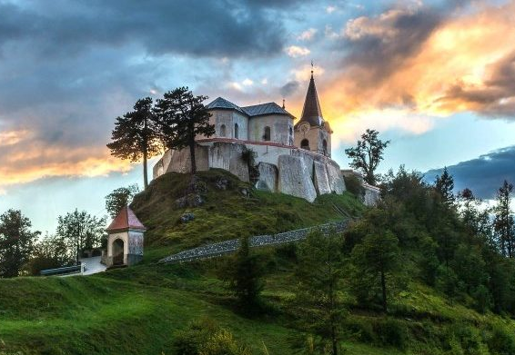
PRIMERNOST: za učence od 1-9. razreda, sorodnike
ZAHTEVNOST: lahka označena pot
URNIK POHODA:
Odhod avtobusa iz Leskovca ob 7.00 uri, iz Vidma ob 7.10 (pred trgovino Žerak) in ob 7.20 iz Sel. Vrnitev nazaj ok. 18.ure.
OPIS: Zasavska Sveta gora se nahaja med Litijo in Izlakami. Z vrha, na katerem stoji župnijska cerkev Marijinega rojstva, se nam odpre lep razgled na Posavsko hribovje, ob lepem vremenu pa razgled seže vse od Snežnika, prek Julijskih Alp do bližnjih Kamniško Savinjskih Alp.
SMER IN ČAS POHODA:
Izlake – Smučidol – Zasavska Sveta gora (2 uri v eno smer).

KAJ POTREBUJEMO ZA IZLET:
- primerno obutev - planinske čevlje
- oblačila prilagojena vremenskim razmeram,
- nahrbtnik, hrano in pijačo (možnost obroka na planinskih kočah)
- dobro voljo in nekaj kondicije,
- dnevnik Mladega planinca (za zbiranje žigov; dobiš ga ob plačani članarini)

Naših izletov se otroci lahko udeležite samo s plačano letno članarino PD Navezi (za otroke 7€).
Izlet vodijo vodniki PZS in PD Naveze ter mentorice krožka.

CENA PREVOZA: 10€ VABLJENI!

PRIJAVNICA ZA PLANINSKI IZLET (PRIJAVNICO in DENAR oddaj do ponedeljka, 14.10.2019)
S podpisom potrjujem, da se moj otrok ____________________________________, učenec/učenka _______. razreda udeleži planinskega pohoda na Zasavsko Sveto goro, ki bo potekal v soboto, 19.10.2019, v okviru planinskega krožka OŠ Videm in Planinskega društva Naveza.

Osnovnošolski otroci se lahko izleta udeležijo samo s plačano letno članarino PZS oz. PD Naveza (7€ - velja od januarja 2019 do konca januarja 2020), v okviru katere so na pohodnih zavarovani. Ostali družinski člani plačajo samo prevoz.

Na izlet dodatno prijavljam še: _______________________________________________________________
Kraj in datum: ____________________________ Podpis starša: _________________________________
Telefonska št. staršev: ___________________________________

Zaradi neodgovornih odjav tik pred izletom, smo sprejeli nekaj sprememb: za prijavo šteje oddan denar in prijavnica; izleta po plačilu zadnjih 5 dni pred izletom ni možno odjaviti (denar se ne vrača, razen če si najdete ustrezno zamenjavo, saj ste rezervirali mesto na avtobusu, katerega stroške moramo tudi plačati).

